KH –UTORAK 24.3.2020.

BROJEVNA CRTA OD 1 DO 50
ODUZIMANJE - ZBRAJANJE +
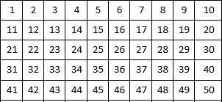

ZBROJI:
11 + 6 = 33 + 7 =

13 + 8 = 36 + 8 =

18 + 9 = 26 + 9 =

27 + 9 = 28 + 8 =

32 + 7 = 34 + 10 =

28 + 4 = 20 + 10 =

